Интеллектуальная игра «Форт-Боярд»

Цель:
1. Развитие речевой активности у детей через интеллектуальные задачи.
2. Развитие психологических процессов (память, мышление, воображение).
3. Способствование развитию у детей чувства партнёрства в совместной познавательной игровой деятельности.
4. Развитие любознательности, умения задавать вопросы, развитие активной речи.
5. Помощь детям в раскрепощении, получение радости от творчества, совместного выполнения задания.
6. Воспитание в детях доброты, терпеливости, доброжелательности.

- Ребята, вы любите смотреть телевизор? Какие передачи? А сами хотели бы поучаствовать в интересной игре?
- Вначале проведём разминку. Я хочу, чтобы вы были умными, сообразительными, догадливыми. Готовы? Тогда начинаем.
1. Можно ли летом кататься на лыжах? Почему?
2. У какого дерева ствол белый?
3. У тебя маленькая сумка и большой мешок, и то, и другое с картошкой. Что легче унести?

- Молодцы! Какие вы у меня смышленые!
Попрошу всех ровно встать
И команды выполнять:
Все дышите! Не дышите!
Всё в порядке, отдохните!
Вместе руки поднимите!
Превосходно! Опустите!
Наклонитесь! Разогнитесь!
Встаньте прямо! Улыбнитесь!
Да, осмотром я довольна!
Из ребят никто не болен,
Каждый весел и здоров,
И к игре нашей готов.

- Сейчас мы переходим к самой игре. Называется она «Форт-Боярд».
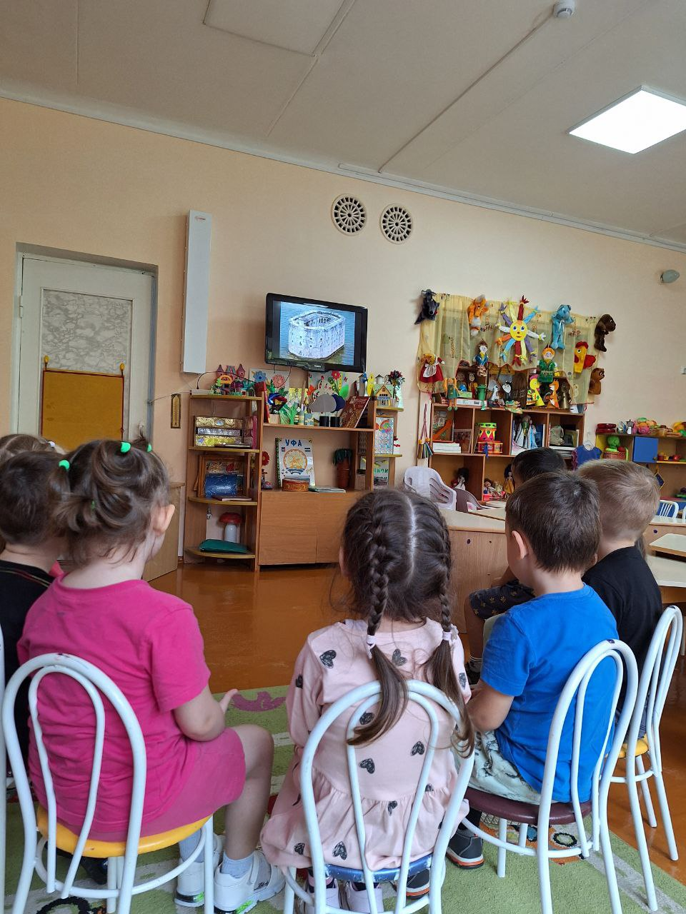

Слайд 1. Форт.

- Для начала давайте я вам расскажу, откуда взялось название игры. Форт – это крепость, непреступное сооружение. Боярд – это золото. Здесь есть сокровища, попробуем их отыскать и узнать, кто их охраняет. Мы должны получить все ключи Форта, ответив на вопросы. За каждое правильно выполненное задание вы получите ключ, каждый из которых, возможно, сможет помочь открыть сундук и узнать, что за сокровище в нем хранится. Команда есть, осталось только выбрать капитана и название команды. (Предложения детей.)
- Отлично! Капитан выбран, название выбрано, можем начинать. Чтобы ворота в Форт открылись, вы должны отгадать загадки. Слушайте.
1. Четыре угла и четыре сторонки, похожие точно родные сестрёнки.
Он давно знакомый мой, каждый угол в нём прямой.
Вам представить очень рад, а зовут его … (Квадрат)
2. Нет углов у меня, и похож на блюдце я.
На тарелку и на крышку, на кольцо, на колесо.
Кто же я такой друзья? Отгадайте вы меня? (Круг)
3. Три мои стороны могут разной быть длины.
Где стороны встречаются, угол получается.
Что же вышло? Посмотрите! Ведь углов-то тоже три. (Треугольник)
4. Что похоже на открытку, на конверт и на альбом?
Что сравнить, ребята, можно с одеялом и ковром?
Только помнить вы должны - противоположные стороны равны. (Прямоугольник)

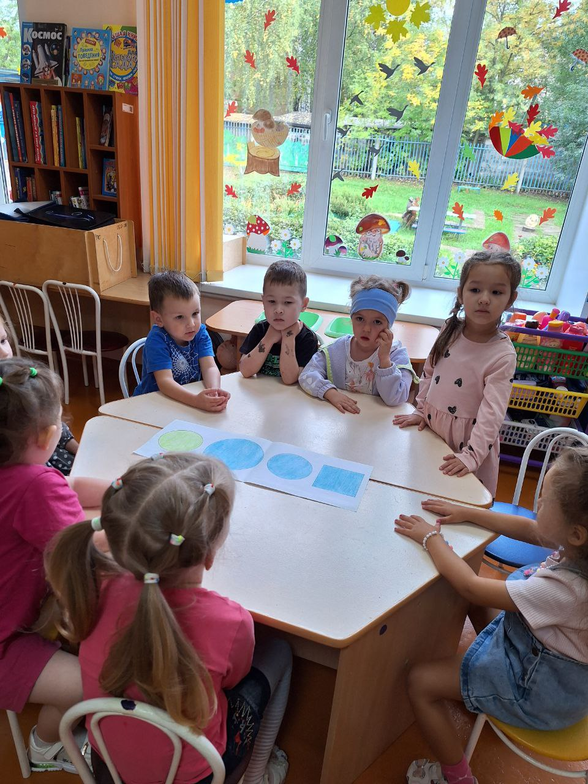

Слайд 2

- Какие вы молодцы! Все загадки отгадали, и ворота отворили. Кто же нас встречает? Это старец Фура. Фура живёт много лет в Форте. У него есть ключи, среди которых есть настоящий, нужный нам, ключ. Но он так просто их нам не отдаст. Чтобы получить ключи, надо выполнить различные задания. Вы готовы?

1. Для выполнения первого задания предлагаю сесть. Вот вам карточки с изображением предметов, внимательно рассмотрев рисунки, посовестившись друг с другом, решите, что общего в этих предметах, и какой из них лишний. (Определение классификации)

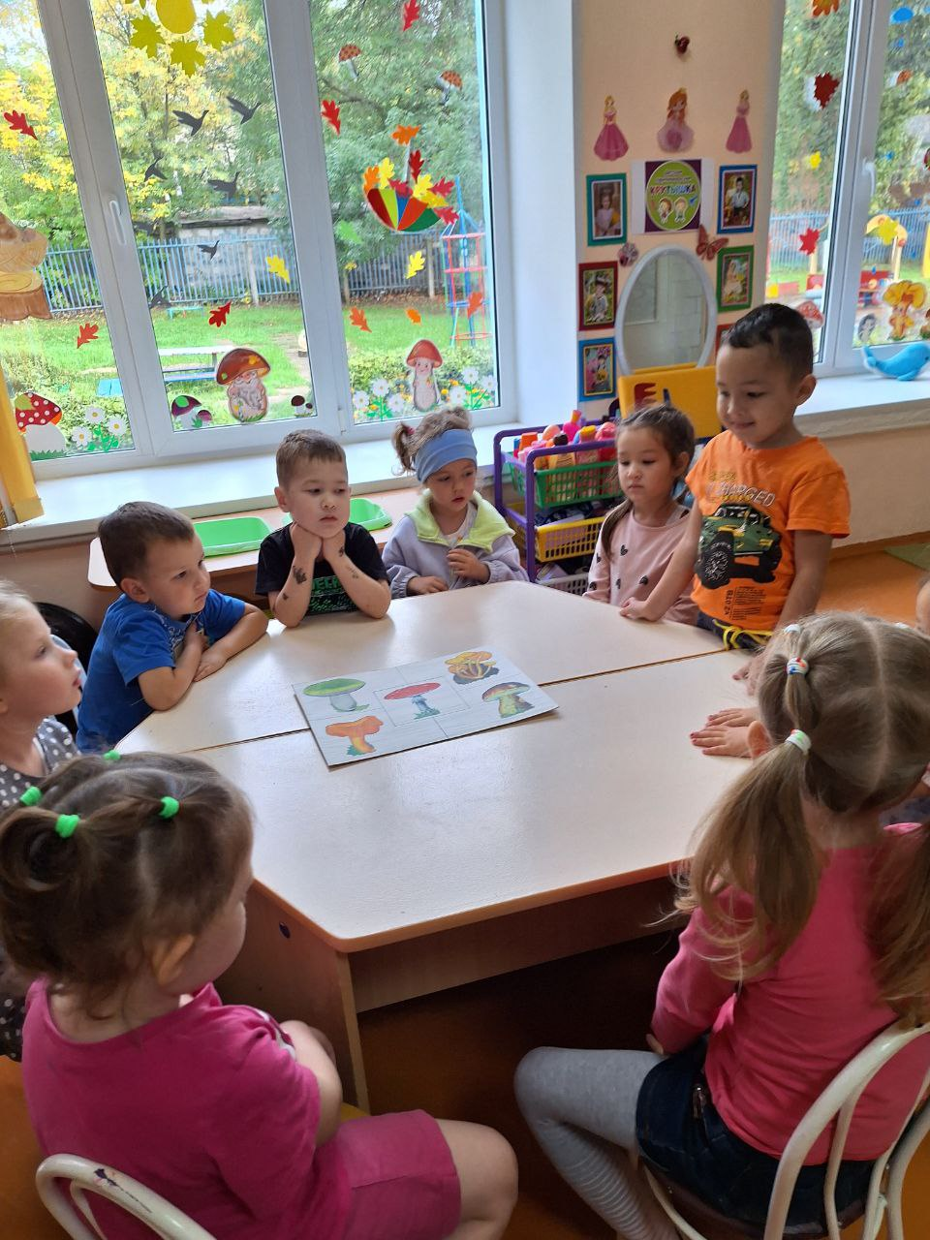

- Я была уверена, что вы справитесь, молодцы! Вот ключ. Откройте сундук. (Капитан выбирает, кто будет открывать сундук.) Не получилось?

2. Тогда следующее задание. Внимание, внимание! А вот вам испытание – слова кто знает лучше всех, тот обречён лишь на успех. Я вам каждому называю по 4 слова, а вы подберите общее одно. Слушайте внимательно. Приведу пример, кисель, кефир, сок, чай – напитки.
1. Топор, лопата, отвёртка, пила – … (инструменты)
2. Муравейник, нора, берлога, логово – ...
3. Серги, браслет, кулон, кольцо – ...
4. Шофёр, воспитатель, швея, врач – ...
5. Два, пять, один, четыре – ...
6. Щука, карась, ерш, окунь – …
7. Храбрость, трудолюбие, доброта, честность – ...
8. Берёза, липа, сосна, ива – ...
- Замечательно! Вы справились и с этим заданием! Вот и ключ. (Капитан отдаёт ключ игроку, но он не подходит.)
- Устали? Отдохнём. Разминка «Две руки»

Слайд 3

- Молодцы, отдохнули. Время летит, а сундук ещё не открыт. Посмотрите, что нам Фура прислал. Коробка. Может ключ в коробке? Проверяю. Ключа нет, но внутри что-то лежит. Записка! Ключ находится в банке.
- Кто же самый смелый, и сможет найти ключ? Капитан выбирай. (Один игрок ищет ключ в банке с различными наполнителями: песок, крупа, вода, клейстер и т.д.). Ключ найден. Умники и умницы, вот вам ключ. Но, кажется, он опять не подходит.

3. Фура приготовил новое задание. Он хочет проверить, знаете ли вы сказки. (Вопросы по сказкам.)
1. В какой сказке живут: бабушка, дедушка, заяц, волк, медведь, лиса, маленький круглый путешественник? (Колобок)
2. Как звали девочку, которая отправилась в гости к своей бабушке и встретила в лесу волка? (Красная Шапочка)
3. А дорога – далека, а корзина – нелегка, сесть бы на пенёк, съесть бы пирожок. (Маша и медведь)
4. Отворите дверь козлятки, ваша мать пришла. (Волк и семеро козлят)
5. В какой сказке большие белые птицы маленького мальчика принесли в лес к Бабе-Яге. (Гуси – лебеди)
6. Тянут – потянут, вытянуть не могут. (Репка)
7. Самовар она купила, тараканов пригласила. Именины отмечаю, приходите выпить чаю. (Муха - Цокотуха)
8. Невзрачный, маленький усач всех запугал зверей, и победил его не волк, не слон, а воробей. (Тараканище)

- Отлично! Справились с заданием. Ключ найден. Капитан, открывайте сундук. (Ключ подходит.) Ура! Сундук удалось открыть. Перед игрой я вам сказала, что сокровища охраняются кем-то. Сейчас мы узнаем кем. Что же здесь лежит? Пазл. Давайте вместе соберем картинку. (Дети собирают.) И кто же смотрит на нас? (Тигр.)

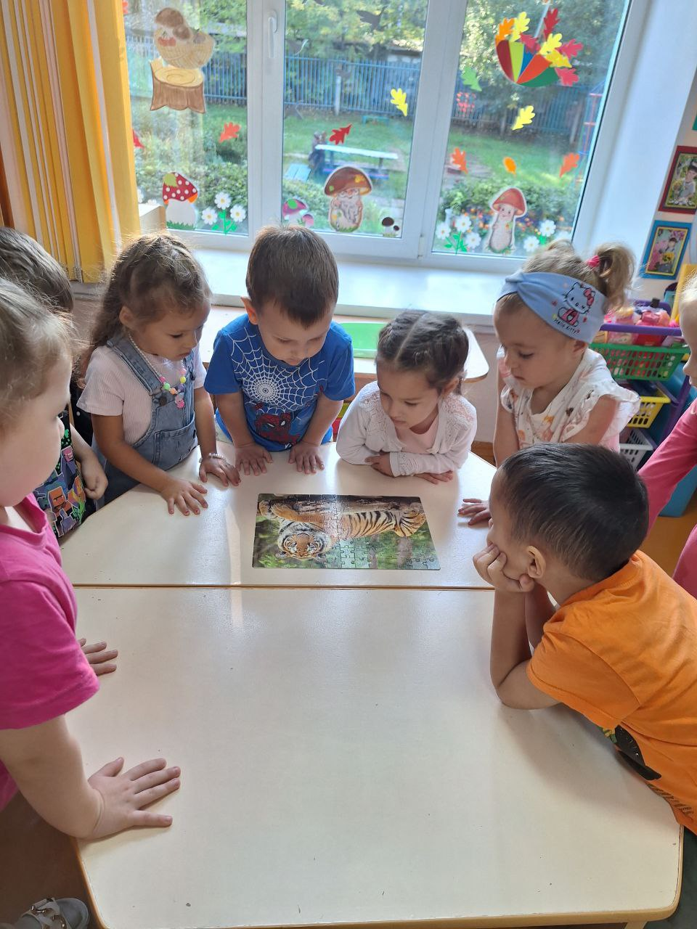

Дети называют ключевое слово и на стол воспитатель высыпает золото Форта – шоколадные монетки.
Давайте сосчитаем, сколько золотых монет, боярдов, мы выиграли.

- Замечательно поиграли. Вам понравилась игра? Какое задание было самое сложное? А лёгкое? Интересное? Какое настроение было до игры? После?
Наше занятие закончилось. До свидания, до новых встреч!

